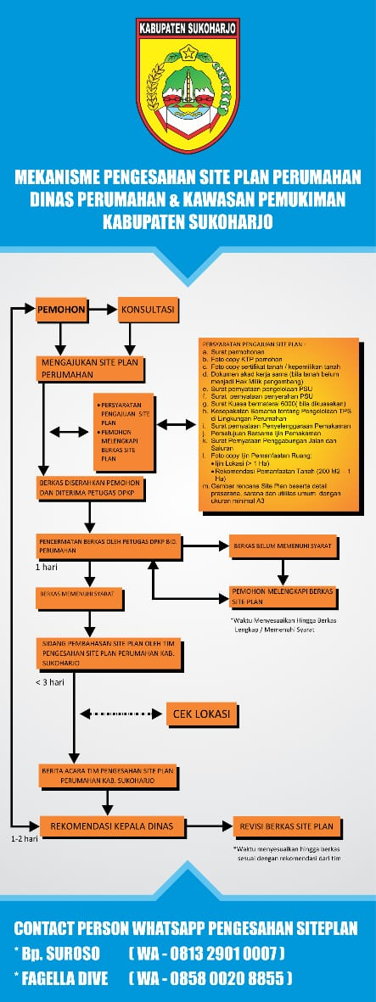

KOP PERUSAHAAN

……………….. ......... 20…
Nomor : / Kepada :
Lamp : Yth. Bupati Sukoharjo
Perihal : C.q Kepala Dinas Perumahan dan Kawasan Permukiman
Kab.Sukoharjo
Di
SUKOHARJO

Dengan hormat.
Yang bertanda tangan dibawah ini Kami Pengembang (Perorangan / Badan Hukum) mengajukan permohonan Pengesahan Site Plan Perumahan dengan keterangan sebagai berikut :
Nama Pengembang :
Alamat Pengembang :
Telp./Hp :
Nama Perumahan :
Alamat Perumahan :
Luas Keseluruhan :
Luas yang dibangun :
Jumlah Rumah/Type : .......... Unit/..........

Sebagai kelengkapan permohonan kami lampirkan :
- Surat Permohonan
- Foto Copy KTP Pemohon
- Surat Kuasa bermaterai 6000
- Foto Copy KTP yang dikuasakan (bila dikuasakan)
- Foto Copy Sertifikat Tanah / Kepemilikan Tanah
- Dokumen Akad Kerja Sama (bila tanah belum menjadi Hak Milik Pengembang)
- Foto Copy Akta Pendirian Perusahaan
- Foto Copy Ijin Pemanfaatan Ruang
- Ijin Lokasi (˃ 1 Ha)
- Rekomendasi Pemanfaatan Tanah (200 m² - 1 Ha)
Lampiran
- Surat Pernyataan Pengelolaan PSU
- Surat Pernyataan Penyerahan PSU
- Kesepakatan Bersama tentang Pengelolaan TPS di Lingkungan Perumahan
- Surat Pernyataan Penyelenggaraan Pemakaman
- Persetujuan Bersama Ijin Pemakaman
- Surat Pernyataan Penggabungan Jalan dan Saluran
- Gambar Rencana Site Plan beserta detail prasarana, sarana dan utilitas umum dengan ukuran minimal A3

Demikian surat permohonan ini diajukan atas terkabulnya kami ucapkan terima kasih
………………… ,................
Pemohon

(…………………...)

Lampiran I

KOP PERUSAHAAN

SURAT PERNYATAAN PENGELOLAAN PSU
Yang bertanda tangan dibawah bawah ini:
- Nama :
- Jabatan :
- Alamat Kantor :
- Alamat Rumah :
- Nomor KTP :
- No Tlp. :
MENYATAKAN
Bahwa saya sanggup mengelola Prasarana, Sarana dan Utilitas (PSU) yang berada di Perumahan ………………………………. di Desa …………………… yang telah saya bangun selama belum saya serahkan kepada Pemerintah Daerah sesuai dengan peraturan yang berlaku.
Demikian surat pernyataan ini saya buat tanpa adanya paksaan dari siapapun.

....................,..................

Materai 6000
..................................

Lampiran II

KOP PERUSAHAAN

SURAT PERNYATAAN PENYERAHAN PSU
Yang bertanda tangan dibawah bawah ini:
- Nama :
- Jabatan :
- Alamat Kantor :
- Alamat Rumah :
- Nomor KTP :
- No Tlp. :
MENYATAKAN
Bahwa saya sanggup menyerahkan Prasarana, Sarana dan Utilitas (PSU) perumahan yang terletak di …………………………… kepada Pemerintah Daerah sesuai dengan peraturan yang berlaku.
Demikian surat pernyataan ini dibuat, untuk bisa dipergunakan sebagaimana mestinya.

....................,..................

Materai 6000
................................

Lampiran III

KESEPAKATAN BERSAMA
TENTANG
PENGELOLAAN TPS DI LINGKUNGAN PERUMAHAN

Yang bertanda tangan dibawah ini :
- Nama :
Jabatan :
Alamat Kantor :
Alamat Rumah :
No Tlp. :
Selanjutnya disebut sebagai Pihak I
- Nama :
Jabatan :
Alamat Kantor :
Alamat Rumah :
No Tlp. :
Selanjutnya disebut sebagai Pihak II
Dengan ini Pihak I memohon kerja sama dengan pihak II (Pemerintah) untuk bekerja sama mengelola TPS dengan ketentuan Peraturan yang berlaku selama Perda belum berubah.
Demikian kesepakatan bersama ini dibuat, untuk dapat dilaksanakan bersama sebagaimana mestinya.
..........................,.................
PIHAK I PIHAK II

(……………….) (……………….)
MENGETAHUI,

KEPALA DINAS LINGKUNGAN HIDUP

Lampiran IV

KOP PERUSAHAAN

SURAT PERNYATAAN PENYELENGGARAAN PEMAKAMAN
Nomor :
Yang bertanda tangan di bawah ini:
- Nama :
- Jabatan :
- Alamat Kantor :
- Alamat Rumah :
- Nomor KTP :
- No Tlp. :
MENYATAKAN
Bahwa saya bersedia menyediakan lahan pemakaman bagi penghuni Perumahan ………………………………... yang terletak di Desa/Kelurahan ………………….. sesuai ketentuan yang berlaku.
Demikian surat pernyataan ini saya buat tanpa adanya paksaan dari siapapun.
Mengetahui,
Kepala Desa BPD/LPM……….
Materai 6000
………………………… ..................................
Kepala Unit Pemakaman dan Pertamanan

Puji Erianto, S.Sos
NIP. 19630320 1997007 1 001

- Bukti Penyerahan sertifikat Makam
( bila disediakan oleh Pengembang)
Lampiran V
SURAT KESEPAKATAN

Yang bertanda tangan dibawah ini:
- Nama | :
Alamat | :
Pekerjaan | :
No. KTP | :

Selaku Penyelenggara Perumahan …………………… selanjutnya disebut pihak pertama:
- Nama | :
Alamat | :
Pekerjaan | :
No. KTP | :

Selaku Kepala Desa …………………. Kecamatan …………………… selanjutnya disebut pihak kedua:
- Nama | :
Alamat | :
Pekerjaan | :
No. KTP | :

Selaku Badan Permusyawaratan Desa (BPD) selanjutnya disebut pihak ketiga.
Bahwa pihak pertama, kedua dan ketiga secara bersama-sama dengan tidak ada tekanan dan paksaan dari siapapun. Saya selaku Pemerintah Desa/Kelurahan ……………………… Kecamatan …………………........ menerima permohonan dari pihak pertama telah bersepakat menyelenggarakan pemakaman bagi penghuni perumahan ……………………… untuk dapat dimakamkan di wilayah Desa/Kelurahan ………………………. Kecamatan …………………………
Demikian kesepakatan ini dibuat untuk dapat dilaksanakan bersama.
..........................,.................
Pihak I (Satu) Pihak II (Dua) Pihak III (Tiga)

(……………….) (……………….) (……………….)

Kepala Unit Pemakaman dan Pertamanan

Puji Erianto, S.Sos
NIP. 19630320 1997007 1 001

Lampiran VI

KOP PERUSAHAAN

SURAT PERNYATAAN PENGGABUNGAN JALAN DAN SALURAN
Yang bertanda tangan dibawah bawah ini:
- Nama :
- Jabatan :
- Alamat Kantor :
- Alamat Rumah :
- Nomor KTP :
- No Tlp. :
MENYATAKAN
Bahwa saya sanggup menggabungkan prasarana jalan dan saluran yang berada di Perumahan …………………………………. di Desa ……………………… dengan prasarana jalan dan saluran yang berada di sekitarnya.
Demikian surat pernyataan ini saya buat tanpa adanya paksaan dari siapapun.

....................,..................

Materai 6000
..................................

PENGESAHAN SITEPLAN
KOP PENGESAHAN SITEPLAN PADA GAMBAR KERJA
PERUMAHAN KOMERSIAL / SUBSIDI
“…………………………………..”
……………………………… (lokasi)
MENGETAHUI
KEPALA DINAS
PERUMAHAN DAN KAWASAN PERMUKIMAN
KABUPATEN SUKOHARJO
# Menggunakan Huruf Arial
# Disesuaikan dengan Contoh

Ir. SURAJI, MT
NIP. 19620105 199503 1 001
DISEJUTUI
KEPALA BIDANG PERUMAHAN

IBNU TJAHYANA, ST. MT
NIP. 19710511 199903 1 006
DIPERIKSA
KEPALA SEKSI
PERENCANAAN DAN PENGEMBANGAN PERUMAHAN

SUROSO, ST. MM
NIP. 19720426 199203 1 004
PENGEMBANG
PEMOHON | PERENCANA
JUDUL GAMBAR | SKALA
CATATAN
JUMLAH LEMBAR :
LEMBAR KE :
NOMOR PENDAFTARAN :
DISAHKAN TANGGAL :
NOMOR REKOMENDASI :
TABEL PADA GAMBAR KERJA
JUDUL : RINCIAN PENGGUNAAN LAHAN
- PERUNTUKAN KAVLING

No. | KAVLING | DIMENSI KAVLING |  | LUAS ( m² ) | JUMLAH  KAVLING | LUAS  TOTAL ( m² ) | PROSENTASE
 |  | Panjang ( m ) | Lebar ( m )

- PERUNTUKAN PSU (PRASARANA, SARANA DAN UTILITAS)

ARAH MATA ANGIN
ARAH MATA ANGIN DIBUAT STANDAR DAN JELAS (BAHASA INDONESIA)
DITAMPILKAN SEMUA (UTARA, SELATAN, BARAT DAN TIMUR)

# MENGGUNAKAN HURUF ARIAL

